

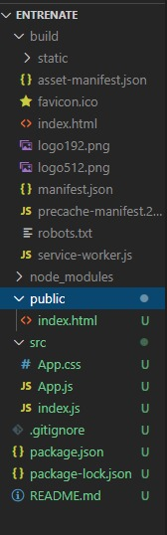

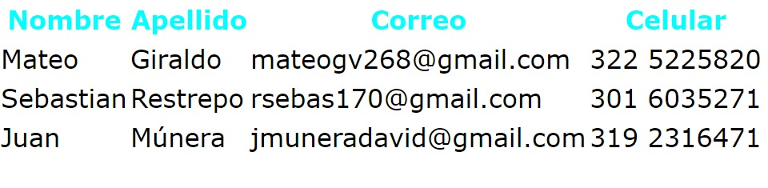

5. Babel es un traspilador. Este primordialmente se encarga de convertir las funciones de lenguaje no compatible o de vanguardia en ES5.

Word pack es un tipo de analizador de dependencias y un paquete de Módulos.

Ambos se usan en REACT para configurar su funcionamiento.